班级动态
2025.2.20 星期四 晴
一、来园基本情况
今天共有22人来园，2请假，其中刘芃泽宝贝事假，陈煦宝贝病假。
二、区域游戏活动
孩子们入园后主动做区域游戏计划，点心后，孩子们根据自己的计划自主选择区域进行游戏。其中：户亚玥、胡皓霆、查慧如在美工区选择多元的材料进行创作；郭陶霖、邢永望、肖宸锡、王晔、李哲、汪子恒、仲思齐、郑诗俊在益智区和科探区探索奥秘；王宇尧、胡希瑶、苏媛、唐可一、沈星延、蔡松霖、高梓歆、王梓雯在建构区、自然拼搭区进行作品的建构，蒋婉柔在图书区观看绘本，发现故事的有趣，孩子们在区域游戏中专注、投入，与同伴愉悦游戏。
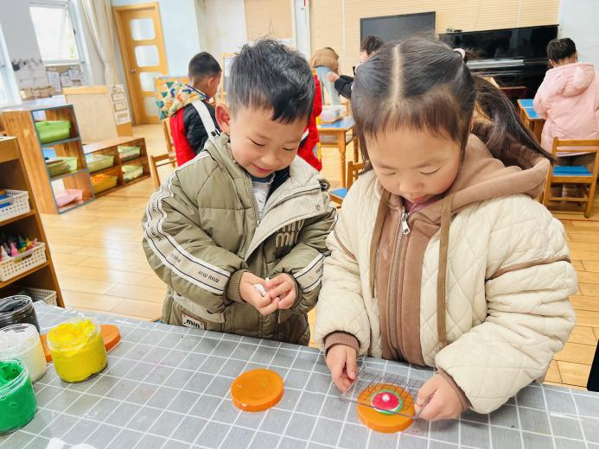 | 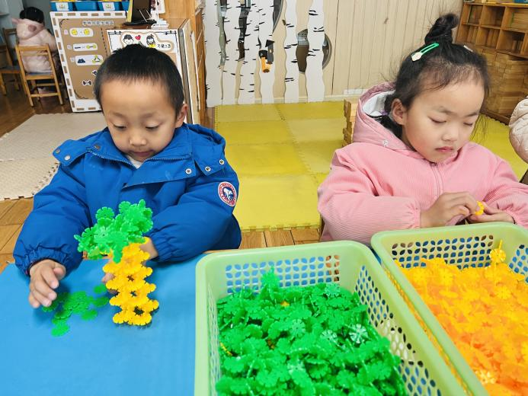
让我俩一起用不同颜色的黏土做作品吧。 | 我们是用不同颜色的雪花片拼搭大树哦！
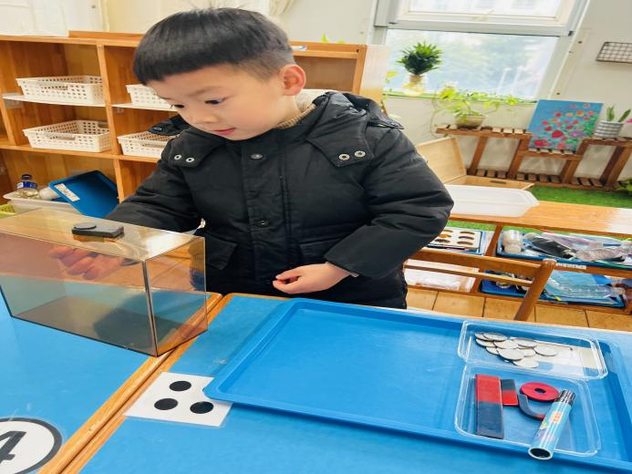 | 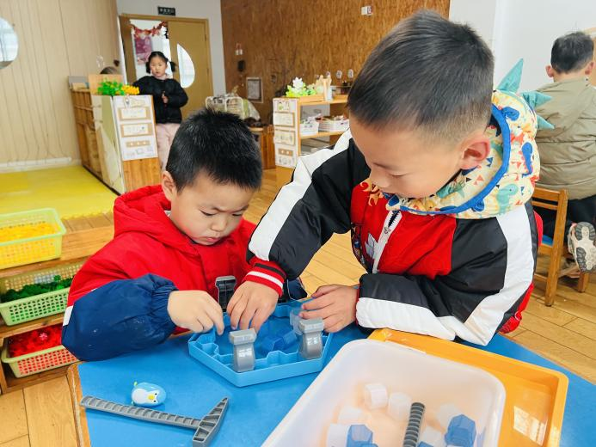
我在用硬币和磁铁探索磁力的奥秘哦。 | 我俩一起玩小企鹅破冰的游戏吧。
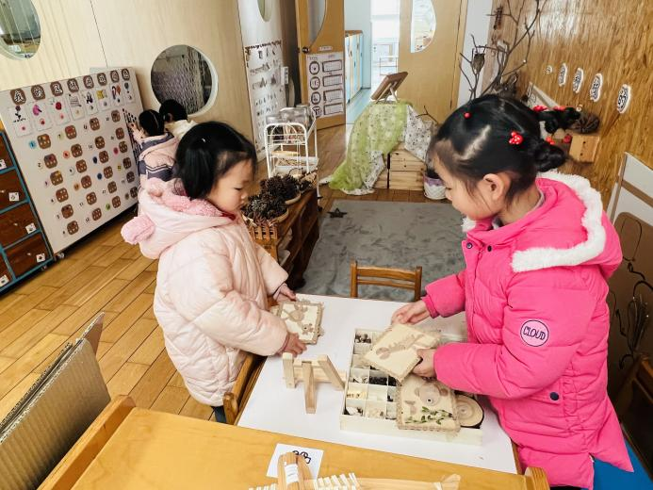 | 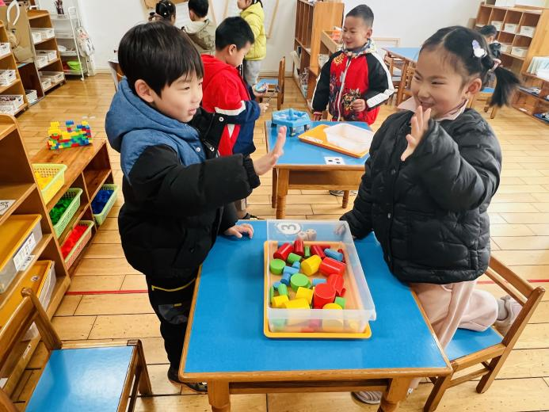
我们一起来用自然物拼搭作品吧。 | 石头、剪刀、布，谁赢了谁先来垒高哦！

三、户外活动
进入中班下学期，孩子们爱动、敢动、想挑战，今天孩子们玩了攀爬架和滑滑梯，在木制滑滑梯上，孩子们与同伴一起探索滑滑梯的多种玩法，还将自己的玩法与同伴分享，有攀爬、滑行、悬吊等，孩子们在综合性的滑滑梯上玩得特别开心。在攀爬架上，孩子们从攀爬架的外面和里面进行攀爬，与同伴比试谁能爬得更高，在孩子们尽情运动游戏的同时，我们会关注孩子们的安全，做好全程观察和器械下面的垫子防护，我们会关注幼儿的情况和需求，及时提醒幼儿喝水、擦汗和休息，支持幼儿快乐运动。

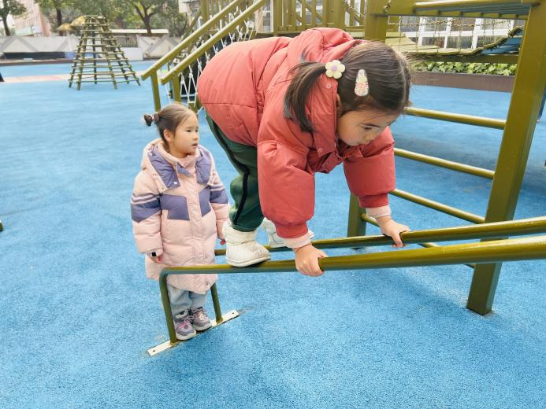 | 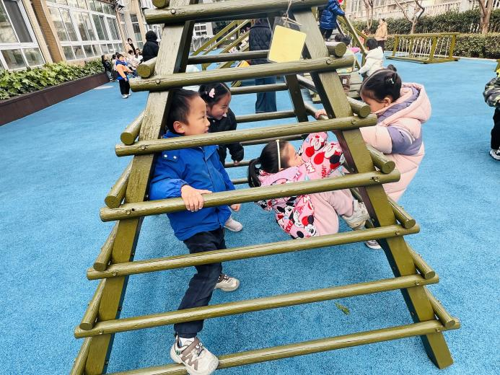
我在顺着杆子往上爬，难度很大哦！ | 我们一起到攀爬架里面往上攀登吧！
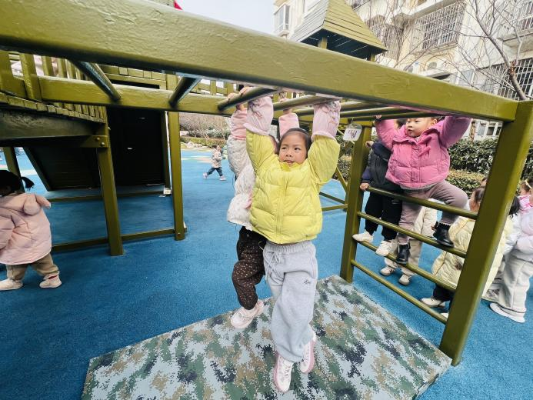 | 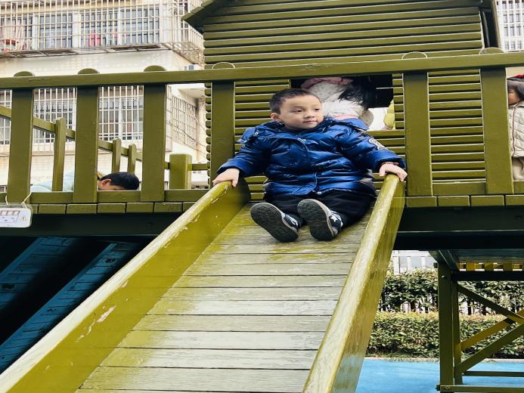
双手交替悬吊前进，这个难不倒我哦。 | 滑滑梯是我的最爱，好好玩啊！
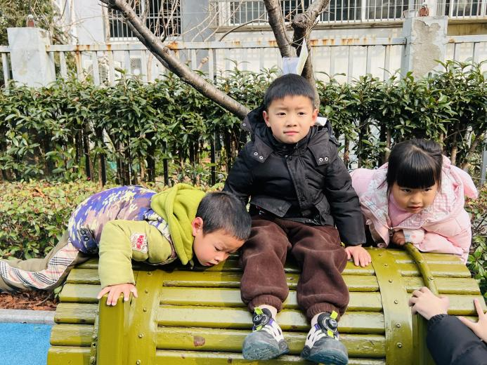 | 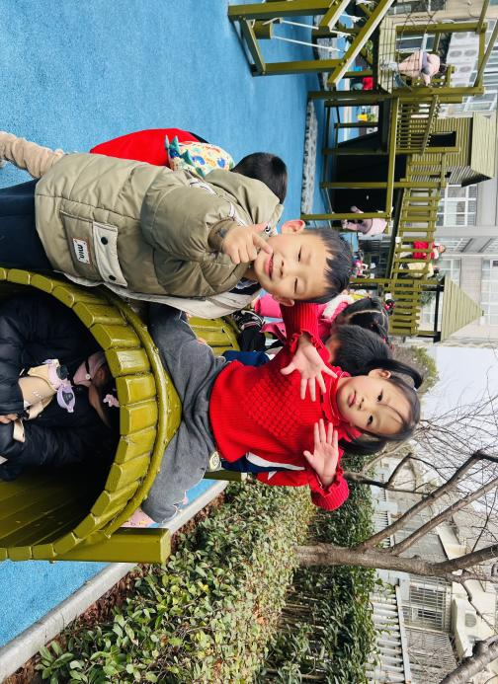
快点来，快到滚筒上来玩游戏吧。 | 猜一猜，我们在玩什么游戏！

三、集体教学活动——音乐：好朋友
歌曲《好朋友》是一节歌唱活动。旋律活泼、欢快，节奏比较稳定，歌曲内容讲述了朋友之间互相帮助、互相关心的故事，歌词通俗易懂；全曲前半部分是领唱以及间奏，后部分是齐唱。本节教学活动主要通过让幼儿倾听音乐，感受乐曲的情绪，并利用图谱帮助幼儿理解歌词，学习歌曲，体验同伴间互相帮助、团结友爱的情感。
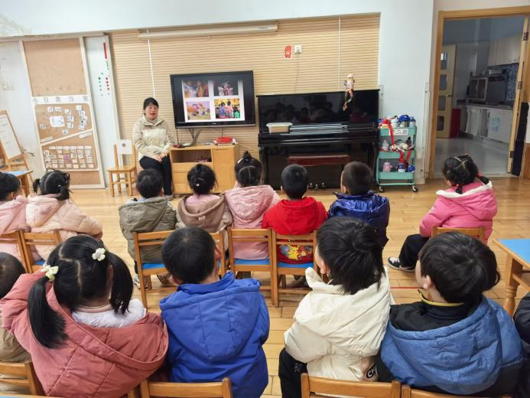 | 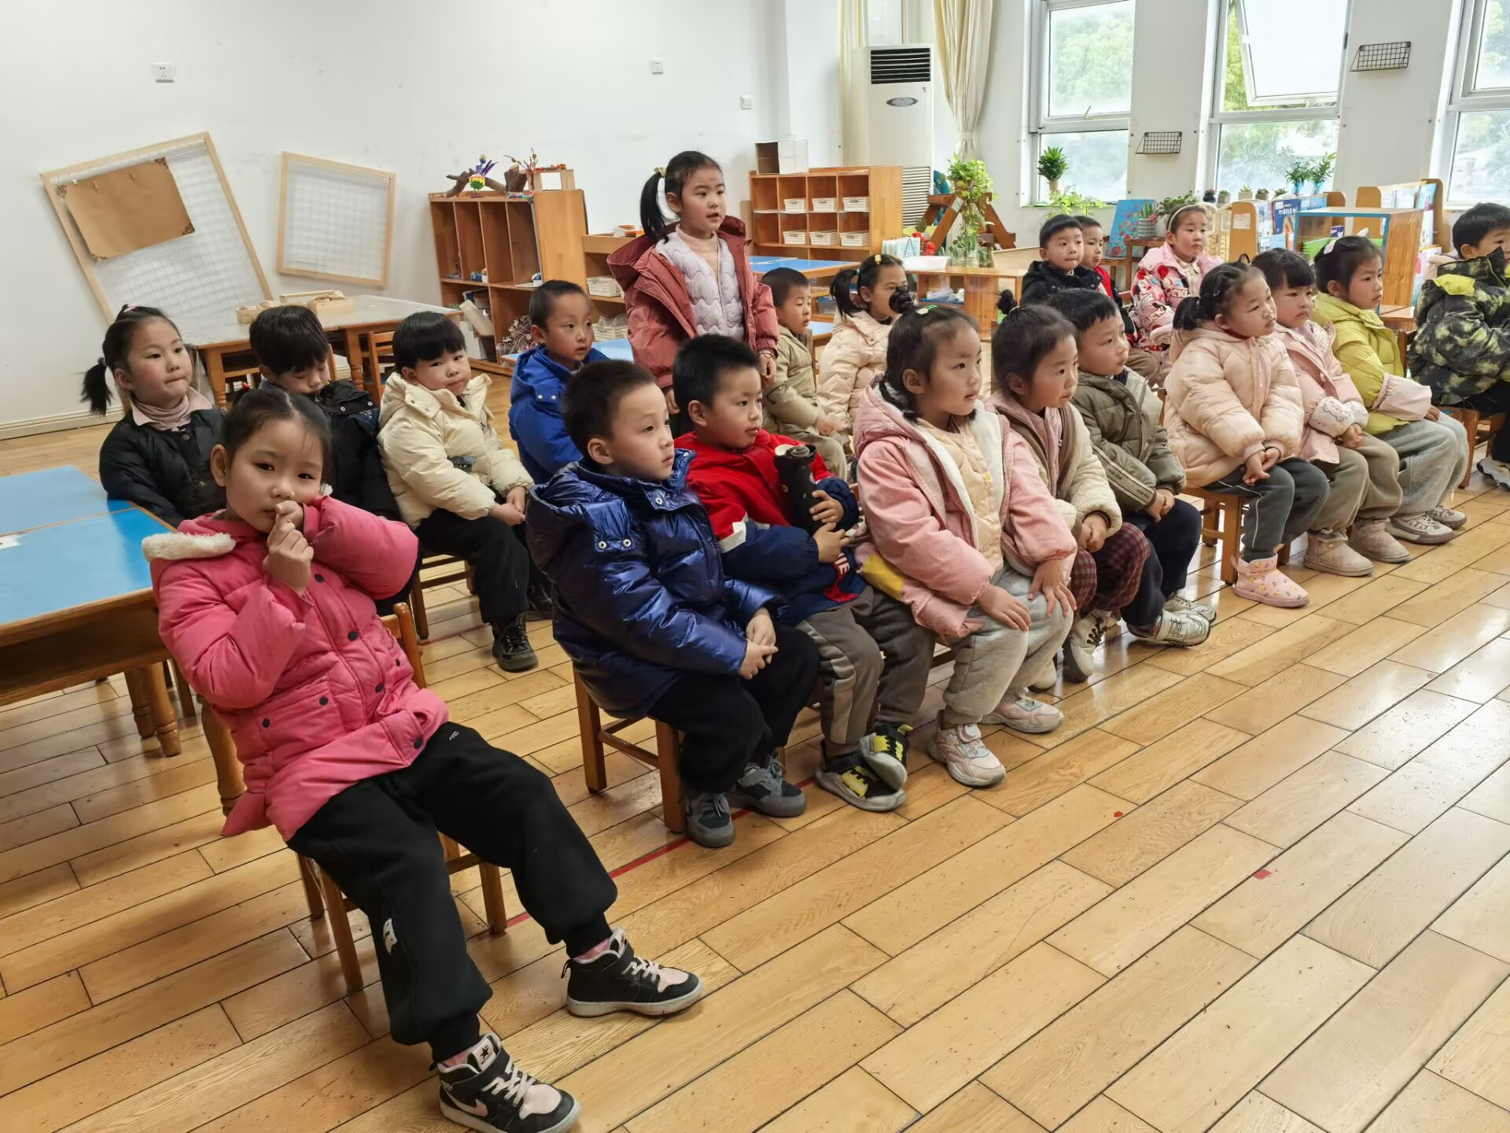
瞧，我们在学习新本领，看我们多认真呀。 | 在集体活动中，我们能大胆表达自己的想法。

五、今日美食
早点：鲜牛奶、碧根果仁、Q弹麻薯条、饼干
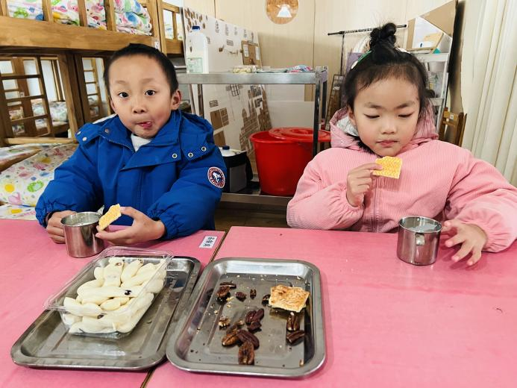 | 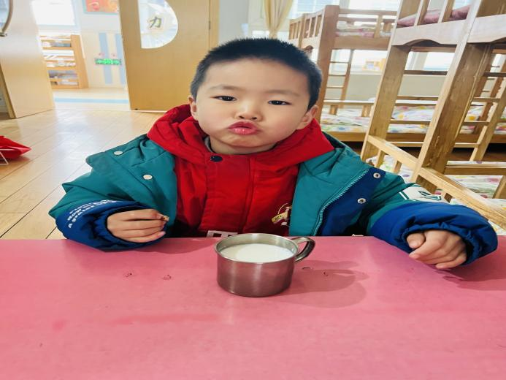
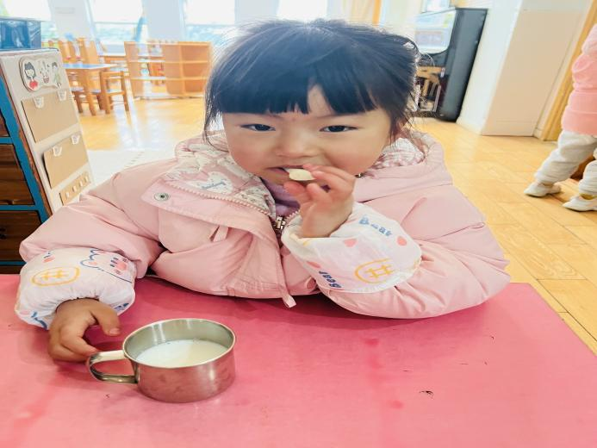 | 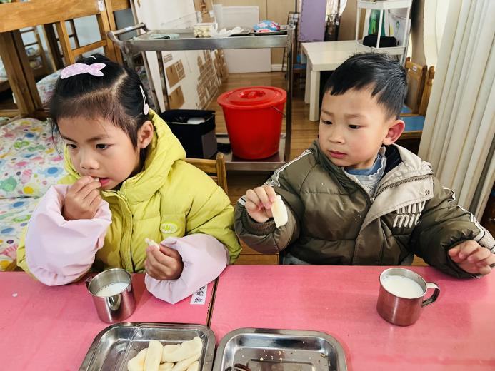

午餐：麦片饭、清蒸鸦片鱼、手撕包菜、荠菜肉末豆腐羹。
下午点心：八宝粥。
水果：圣女果、甜橙。

